Masarykova univerzita v Brně
Ekonomicko-správní fakulta

POT do předmětu:
Řízení a ekonomika nestátních neziskových organizací

Téma:

RATOLEST BRNO, o. s.



Radka Koloušková
Obor: Řízení a ekonomika nestátních neziskových organizací
UČO: 100420
ak.r.: 2004/2005

Identifikační údaje organizace

Ekonomický subjekt
IČO: | 65348893
obchodní jméno: | RATOLEST BRNO
právní forma: | 701 - Sdružení (svaz, spolek, společnost, klub aj.)
datum vzniku: | 14.9.1995

Adresa sídla
adresa (mapa): | 60200 Brno-střed Milady Horákové 19

Základní územní jednotka
okres: | 3702 - Brno-město
CZ-NUTS: | CZ0622
ZÚJ: | 550973 - Brno-střed

Statistické údaje
institucionální sektor: | 15000 - Neziskové instituce sloužící domácnostem
kat. dle počtu zaměstnanců: | 6 - 9 zaměstnanců

Odvětvová klasifikace činnosti
913320: | Činnosti zájmových svazů, spolků, klubů

IČO:65348893Obchodní firma:RATOLEST BRNO

Poslání a cíle organizace

Motto: “Chceme-li zachránit hladovějícího na jeden den, dejme mu rybu; chceme-li ho zachránit na celý život naučme jej chytat ryby.“

Občanské sdružení Ratolest Brno vzniklo v roce 1995 jako občanské sdružení LATA BRNO. V roce 1999 došlo ke změnám ve struktuře organizace, došlo k rozšíření o další projekty, a k přejme-nování na RATOLEST Brno, o.s.
Od samého vzniku organizace bylo jejím prvořadým úkolem pomáhat a podporovat děti a mladé lidi v tísni. Klienty této organizace se stávají děti a mládež ve věku od 3 do 23 let (horní věková hranice není striktně dodržována). Jedná se převážně o děti a mládež ze sociálně znevýhodněných rodin, mající problematické vztahy v rodině nebo se svými vrstevníky, děti fyzicky či psychicky týrané, zneužívané, děti s výchovnými problémy, hyperaktivní děti. Mnozí z těch starších mají za sebou trestnou činnost (většinou krádeže), jsou trestně stíhány, ve vazbě nebo ve výkonu trestu; další skupinou jsou mladí lidé, kteří již byli soudně potrestáni a snaží se s touto skutečností vyrovnat, vrátit se zpět do běžného života. Z projektu jsou vyřazeni pouze ti, kteří byli odsouzeni nebo stíháni pro ná-silný trestný čin, toxikomani, alkoholici, nebo recidivisté.
V posledních letech jsou do projektů přijímány také děti a mládež s lehčími formami psychických poruch jako je Downův syndrom, autismus, schizofrenie apod.

Organizace realizuje a rozvíjí projekty, které se specializují na jednotlivé skupiny klientů (podle jejich věku a potřeb). Poskytuje sociální, psychologickou, právní, poradenskou a zdravotní pomoc. Po dohodě s jednotlivými městskými částmi zřizuje a provozuje příslušná zařízení. Rozvíjí vlastní publikační činnost. Pro svoje dobrovolníky vede vlastní odbornou knihovnu.
Občanské sdružení každoročně pořádá benefiční akci, na které vyhlašuje cenu DOBROŠ, určenou pro dobrovolníky z Jihomoravského regionu. Cílem je ocenit vybrané dobrovolníky za celoroční práci a prostřednictvím jejich životních příběhů seznámit širokou veřejnost s dobrovolnictvím. Akce vznikla ve spolupráci s Americkou ambasádou v ČR. V minulých letech přebrali záštitu nad touto akcí RNDr. Petr Duchoň, primátor města Brna a JUDr. Otakar Motejl, veřejný ochránce práv.
Ratolest Brno aktivně přistupuje ke spolupráci s jinými neziskovými organizacemi. Dobrovolnická agentura oslovuje zájemce o dobrovolnictví, vyhledává a školí dobrovolníky, pro vlastní potřebu i pro ostatní organizace. Podílí se na celostátních projektech a kampaních, které souvisí s posláním organizace. Dlouhodobě se jedná např. o kampaň „30 dní pro neziskový sektor" a sbírku „Pomozte dětem!“

- Přehled projektů, které v současnosti realizuje RATOLEST Brno

Lata
Koordinátor: Bc. Jitka Jůzová
Supervizor: Mgr. Valerie Janečková

Pět P
Koordinátor: Denisa Škrancová
Supervizor: Mgr. Lenka Šuntilová

STREETWORK
Streetworkeři: Martin Holiš, Marian Škop
Projektová supervize: Mgr. V. Müller,
Metodická supervize: Mgr. M. Zahradník

Pavlač
Koordinátor: Bc. Věra Růžičková
Vedoucí taneční skupiny MERCI: Monika Balogová

Likusák
Kontaktní pracovník: Marian Škop

Make a Connection – Připoj se
Koordinátor: Denisa Škrancová

Dobrovolnická agentura
Koordinátor: Bc. Jitka Jůzová

Graficky znázorněný přehled projektů realizovaných sdružením

Pět P
LATA

Dobrovolnická agentura

ag agentura

LATA
Pět P
Likusák

ROC

jkjkk

RATOLEST BRNO
občanské sdružení

Streetwork
Streetwork

Make a connection

Klub
Pavlač

  - Projekt LATA

Projekt LATA je nejdéle fungujícím projektem. Slovo LATA je zkratka Laskavá Alternativa Trestu pro Adolescenty. Pomáhá mladým lidem ve věku od 15 do 23 let.
„Filozofie projektu vychází z předpokladu, že nejpřijatelnější autoritou pro mladého člověka je jiný mladý člověk – v našem případě dobrovolník. Ten mu může poskytnout kamarádství a doprovod v rizikových životních situacích, kdy se z nějakého důvodu nechce obrátit na dospělého člověka.“
Svou činností navazuje na zkušenosti občanského sdružení LATA Praha, které založil a odborně vedl Doc. PhDR. Oldřich Matoušek. LATA má status doplňkového probačně-resocializačního programu. Spolupracuje se Sdružením pro sociální prevenci a sociální pedagogiku ÉTHUM, o. s. a projektem na podporu soudnictví nad mládeží „Pavučina“. Při zařazení klientů do programu spolupracuje s kurátory městských částí, Diagnostickým ústavem Brno, Střediskem výchovné péče Brno a Fondem ohrožených dětí.

Dobrovolník patřící ke stejné věkové skupině pomáhá klientovi překonávat životní rizika, nabízí kamarádství a podporu. Každý dobrovolník se schází s jedním klientem, tráví spolu 2-3 hodiny týdně, minimálně po dobu 6 měsíců, maximálně 2 let. Stanovený čas tráví společně dohodnutými aktivitami, které jsou pro oba zajímavé a pro klienta prospěšné. Individuální práce s klientem je doplňována společnými akcemi

Tabulka 1
Rok | Dobrovolníci | Klienti
Rok | Dobrovolníci | Konta-ktováno | Navázaný vztah
1998 | 25 | - | 18
1999 | 23 | 15 | 23
2000 | 34 | 30 | 24
2001 | 38 | - | 28
2002 | 36 | - | 42
2003 | 38 | 46 | 32
Graf č. 1

  - Projekt Pět P


Projekt Pět P je obdobou amerického programu Big Brothers, Big Sisters a navazuje na zkušenosti zahraničních i domácích organizací. V České republice je projekt metodologicky veden Hestií – národním dobrovolnickým centrem.
Náplň tohoto projektu je skryta do jeho názvu - Pět P znamená Přátelství, Podporu, Prevenci, Péči a Pomoc. Stejně jako v projektu LATA se jedná o individuální péči, vždy se schází 1 dobrovolník s 1 klientem. Tento projekt je zaměřený na děti od 6 do 15 let, které pochází z velmi špatných sociálních podmínek, jsou nekomunikativní, hyperaktivní, mají problém s vrstevníky, jsou šikanovány nebo se sami šikany dopouští.
Do programu jsou děti zařazeny na žádost rodičů, výchovných poradců na školách, třídních učitelů, sociálních pracovníků apod. S účastí dítěte v projektu musí souhlasit dítě a jeho rodiče, nebo zákonní zástupci. Dobrovolník se s klientem schází po dobu minimálně 1 roku.

Tabulka 2
 | Dobrovolníci | Klienti
1999 | 20 | 9
2000 | 29 | 19
2001 | 19 | 13
2002 | 34 | 25
2003 | 43 | 34
Graf č. 2

V rámci obou projektů (LATA a Pět P) jsou realizovány společné akce pro klienty a dobrovolníky, pořádají se společné výlety, exkurze, pobytové akce a letní tábory. Oblíbené jsou výtvarné dílny, táboráky, ping-pongové turnaje, petangue, horostěna, vánoční a mikulášské besídky. Pro dobrovolníky jsou realizována různá školení, přednášky a exkurze.
Práce dobrovolníka v projektech LATA a Pět P je vázána smluvně. První smlouva se uzavírá mezi občanským sdružením a dobrovolníkem příloha č.1 a druhá mezi dobrovolníkem a klientem.příloha č.2 Každý dobrovolník je povinen se minimálně jednou měsíčně účastnit supervize pod vedením odborníka, o schůzkách s klientem vést kazuistiku.


  - Projekt Klub PAVLAČ
Jedná se o nízkoprahový klub pro děti ze sociálně a ekonomicky znevýhodněných rodin. Klienty jsou převážně romské děti, žijící v blízkém okolí klubu, kde žije velké procento romské populace. Projekt se orientuje na děti od 3 do 18 let. Klub je otevřen každý pracovní den od 14,00 do 18,00 a denně jej navštěvuje kolem 30 dětí. Do činnosti klubu se pravidelně zapojuje 6 dobrovolníků. Klub nevyžaduje registraci ani pravidelnou docházku. Pravidla klubu vycházejí ze standardu NZDM (Nízkoprahových zařízení pro děti a mládež). Klub nepracuje jen s dětmi, snaží se oslovovat i jejich rodiny a širší romskou komunitu.
S dětmi se pracuje ve skupině, v případě potřeby i individuálně v rámci klubové činnosti. Mezi pravidelné klubové aktivity patří doučování dětí (děti mají možnost psát pod dohledem domácí úkoly, dobrovolníci jim pomáhají zvládnou přípravu na přijímací zkoušky na střední školu). K dispozici je i starší počítač, na kterém si mohou hrát hry, nebo se učit ovládat základní programy. Pro děti z klubu PAVLAČ jsou realizovány výlety, exkurze, pobytové akce a tábory. Oblíbené jsou i návštěvy kina a dětských divadelních představení. Pro děti a jejich rodiče jsou pravidelně pořádány vánoční a mikulášské besídky.
Od roku 2002 v rámci klubu pracuje taneční kroužek MERCI. Zkoušky probíhají pravidelně 2x týdně v prostorách klubu. Taneční skupina vystupuje na různých romských akcích a festivalech.

  - Projekt STREETWORK (terénní sociální asistence)

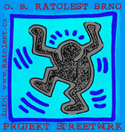
Tento projekt se zabývá terénní sociální prací zaměřenou na mládež ve věku od 10 do 26 let. Cílem projektu je prevence vzniku a šíření rizikových sociálních jevů ve společnosti, experimentování s drogami, trestná činnost, vandalismus, závislosti – hráčská, alkoholová, drogová atd

Na tomto projektu spolupracuje Ratolest Brno s městskými částmi Brno-Bystrc, Brno-Řečkovice a Mokrá hora, Brno-Medlánky a od roku 2004 i Brno-Vinohrady.
Streetworker je člověk, který kontaktuje mladé lidi přímo „na ulici“, kde se obvykle zdržují a tráví volný čas. Jeho cílem je mapování vytipovaných lokalit, kontaktování potenciálních klientů, jejich oslovení a získání jejich důvěry. Následně nabízí podporu a pomoc (rozdávání a výměny hygienického materiálu, sociální poradenství a socio-terapeutickou činnost). Důležitou součástí jeho práce je jejich nasměrování k organizacím, které jim jsou schopny pomoci. Součástí tohoto projektu je komunitní práce a organizace různých volnočasových aktivit. Na jejich realizaci se velkou měrou podílejí samotní klienti. V poslední době to byl např.: turnaj ve floorbalu, horostěna, koncerty, turnaje v HAKISU, BONGO JAM, pobytové akce,výtvarné dílny, a další sportovní a kulturní aktivity.
V rámci projektu se realizuje „Kampaň za legální plochy pro grafitti“, která vzbudila velký mediální ohlas. Jejím velkým úspěchem bylo získání 100m dlouhé legální plochy od klubu FC DOSTA v Bystrci. Galerie legálních grafitti je umístěna na internetových stránkách Ratolesti Brno, o. s. (www.ratolest.cz/index.php?page=street-galerie_legaly)
Do projektu se daří zapojovat dobrovolníky pomáhající převážně v zázemí, omezeně i při terénní práci. Do projektu jsou postupně zařazování také klienti, kteří zde vykonávají alternativní tresty za nelegální grafitti.

  - Projekt Klub Likusák

V roce 2004 byl na základě požadavku místního úřadu městské části Brno – Vinohrady otevřen nízkoprahový klub Likusák. Klub je určen dětem z městské části Brno – Vinohrady a Brno – Líšeň, které jsou znevýhodněné sídlištními podmínkami.
V současnosti zde pracuje jeden kontaktní pracovník, který provádí kontaktní práci nejen v prostorách klubu, ale také na ulici metodou Streetwork. Klientům je zdarma k dispozici vybavení klubu, jsou zde pořádány různé volnočasové aktivity, v průběhu roku se počítá s realizací pobytových akcí a táborů. Právě probíhá výběrové řízení na koordinátora projektu.

  - Projekt DOBROVOLNICKÁ AGENTURA

Projekt se snaží o podporu a rozvoj dobrovolnického hnutí v Brně a okolí. Spolupracuje s jednotlivci i organizacemi, které mají zájem o dobrovolnictví.

Agentura poskytuje poradenství pro neziskové organizace. Pravidelně jsou pořádány konzultace a supervize pro koordinátory projektů a organizací, které spolupracují s Dobrovolnickou agenturou. Jsou pořádány semináře a školení pro dobrovolníky a koordinátory dobrovolníků.
Školení jsou realizována formou psychosociálních her, nácviku rolí, teoretické přípravy, muzikoterapie, arteterapie apod.

  - Make a Connection – Připoj se!


Projekt je určen mládeži ve věku od 16 do 24 let. Cílem je podpora mladých lidí, kteří jsou schopni vytvářet a realizovat vlastní dobrovolnické projekty.
Projekty musí být prospěšné ostatním klidem, pozitivně ovlivňovat okolí a rozvíjet komunitní činnost. Program vybrané projekty financuje částkou do Kč 50.000,--.
V rámci projektu probíhají víkendová školení pro zástupce jednotlivých projektů. Na školeních mohou účastníci získávat teoretické i praktické dovednosti z oblastí fundraisingu, projektového managementu, legislativy neziskových organizací, komunikace a public relations, psaní projektů apod.
Lektoři podílející se na jednotlivých školeních:
- Petr Machálek – Hnutí Duha
- Ing. Rudolf Burgr – MF Dnes
- Mgr. Andrea Rezková – Nadace Partnerství
- Milan Štefanec – Nesehnutí
Národním koordinátorem projektu je NROS - nadace rozvoje občanské společnosti. Projekt je financován společností Nokia. Ratolest je regionálním partnerem pro Jižní Moravu.
Tabulka 3
 | Počet projektů v rámci Jihomoravského kraje | Finanční částka rozdělená v rámci Jihomoravského kraje
- ročník  březen 2002 – únor 2003 | 13 projektů | Kč 325.643,--
- ročník  březen 2003 – únor 2004 | 15 projektů | Kč 343.900,--

  - Ukončené projekty Občanského sdružení RATOLEST Brno

1998 - 2000 Povodeň
1998 Sociologický výzkum na téma „Drogy na základních školách v Brně“
1998 - 2000 Příprava streetworkerů
1998 - 2000 Kontaktní a koordinační centrum streetworku Brno
1998 - 2000 Informační centrum Děti ulice
2000 - 2002 Projekt Prevence
2001 - 2003 Dobrovolnictví nezaměstnaných

2000 - 2002 Projekt DOBROŠ - Rozvoj občanských ctností, dobrovolnictví a dárcovství mládeže

  - Další aktivity organizace

- „Pomozte dětem“, „Cesta mráčkového draka“, „III. Květinový den“
- „Pomozte dětem“, „Cesta mráčkového draka“, „IV. Květinový den“
- „Pomozte dětem“, „Kampaň 30 dní pro neziskový sektor“, „Brno, město uprostřed Evropy“, „Ostrůvky dobrovolnictví“
- „Pomozte dětem“, „Kampaň 30 dní pro neziskový sektor“, „Brno, město uprostřed Evropy“, „Ratolesti“
- „DOBROŠ 2003“, „Pomozte Dětem“, „Kampaň 30 dní pro neziskový sektor“, „Měsíc pro děti, mládež a rodiny“
- „DOBROŠ 2004“, „Pomozte Dětem“, „Kampaň 30 dní pro neziskový sektor“

- Forma organizace s související legislativa
Ratolest Brno je občanské sdružení. Jedná se o právnickou osobu fungující podle obecně závazných předpisů.
Zejména podle :
- Zákon č. 40/1964 Sb. Občanský zákoník ve znění pozdějších novel
- Zákon č.83/1990 o sdružování občanů ve znění zákona č. 300/1990 Sb., zákona č. 513/1991 Sb., a zákona č. 68/1993 Sb.
Působnost občanského sdružení Ratolest Brno se vztahuje na území ČR.

- Postup při zakládání organizace
Občanská sdružení jsou zakládána podle ustanovení §6 až §9 zákona č. 83/1990 Sb. O sdružování občanů, ve znění pozdějších předpisů a novel.
- přípravný výbor sdružení – podává návrh na registraci sdružení. Musí ho tvořit minimálně 3 osoby, z nichž alespoň jedna musí být starší 18 let.
  - LATU Brno zakládali pedagogové a studenti FSS MU. Přípravný výbor tvořili Doc. PhDr. Libor Musil, Csc., Karel Kosina a Mgr. Pavel Navrátil.
- podání písemného návrhu na registraci na Ministerstvo vnitra
  - obsah písemného návrhu:
    - jména, příjmení a rodná čísla a bydliště členů přípravného výboru
    - jméno zmocněnce oprávněného jednat jejich jménem

    - podpis všech členů přípravného výboru
  - přílohy písemného návrhu:
    - stanovy ^{(příloha č.1)}, ve dvou vyhotoveních. Stanovy musí obsahovat:
      - název sdružení
      - sídlo sdružení
      - cíle činnosti sdružení
      - práva a povinnosti členů sdružení
      - orgány sdružení, způsob jejich ustavování určení orgánů a funkcionářů oprávněných jednat jménem sdružení
      - ustanovení o organizačních jednotkách sdružení
      - zásady hospodaření
Předepsaný formulář pro podání návrhu na registraci sdružení neexistuje. Správní poplatek se za podání návrhu na registraci sdružení neplatí.
Řízení je zahájeno dnem, kdy Ministerstvu vnitra došel návrh na registraci. Registraci lze doručit osobně na podatelnu ministerstva nebo poštou. Nemá-li návrh uvedené náležitosti anebo jsou–-li v něm údaje neúplné nebo nepřesné, ministerstvo na tuto skutečnost upozorní zmocněnce přípravného výboru nejpozději do 5 dnů od doručení návrhu na registraci a řízení nebude zahájeno, dokud nebudou případné nedostatky návrhu odstraněny.
Registraci provede ministerstvo do 10 dnů od zahájení řízení, den registrace se vyznačí a jedno vyhotovení stanov, které se zasílá zmocněnci přípravného výboru. O registraci se nevydává rozhodnutí ve správním řízení. Identifikační číslo (IČ) přiděluje občanským sdružením Ministerstvo vnitra; jejich organizačním jednotkám s právní subjektivitou přidělují IČ registrační pracoviště Českého statistického úřadu v příslušném krajském městě.
Pokud jsou splněny zákonné podmínky pro odmítnutí registrace, ministerstvo vydá do 10 dnů ode dne zahájení řízení rozhodnutí o odmítnutí registrace. Které se zasílá zmocněnci přípravného výboru.
Není-li zmocněnci přípravného výboru do 40 dnů od zahájení řízení doručeno rozhodnutí o odmítnutí registrace, sdružení vzniká dnem následujícím po uplynutí uvedené lhůty a tento den je dnem registrace.
Proti rozhodnutí o odmítnutí registrace mohou členové přípravného výboru podat do 60 dnů ode dne, kdy rozhodnutí bylo doručeno zmocněnci, opravný prostředek k Vrchnímu soudu v Praze.
V případě občanského sdružení LATA Brno proběhla registrace bez problémů. Lata Brno byla založena ke dni 14. září 1995.
29. listopadu 1999 byla Valnou hromadou členů občanského sdružení odsouhlasena změna Stanov občanského sdružení. Na základě této změny došlo k přejmenování na Ratolest Brno, o.s. Změna byla oznámena Ministerstvu vnitra, které ji vzalo na vědomí ke dni 11. února 2000.

- Orgány

Dne 29. listopadu byli na Valné hromadě sdružení přijaty nové Stanovy občanského sdružení, ve kterých se mimo jiné změnily některé orgány sdružení a upravily jejich pravomoce.

  - Valná hromada sdružení

Nejvyšším orgánem zůstala Valná hromada sdružení (dále jen "Valná hromada"), kterou tvoří všichni členové sdružení. Valná hromada může rozhodovat o všech věcech sdružení. Do její výlučné působnosti náleží:

a) změny těchto stanov,

b) rozhodnutí o rozpuštění sdružení nebo o jeho sloučení s jiným sdružením,

c) volba sudého počtu členů Rady sdružení a jejich odvolání,

d) volba a odvolávání Revizní komise sdružení,

e) rozhodování o výši členského příspěvku a lhůtách jeho splatnosti,

t) rozhodování o vyloučení člena sdružení,

g) schvalování výroční zprávy, roční zprávy o hospodaření, plánu činnosti na další rok a návrh rozpočtu na další rok,

h) změny rozhodnutí jiných orgánů sdružení a

i) rozhodování o dalších věcech, které si pro sebe Valná hromada výslovně vyhradí.

Valná hromada zasedá podle své potřeby, nejméně však jednou ročně. Valnou hromadu svolává Předseda rady sdružení, a to bud' z vlastního podnětu, nebo na písemnou žádost člena nebo členů Rady sdružení nebo Revizní komise sdružení nebo alespoň 20-ti % všech členů sdružení. Valná hromada je schopna usnášení, je-li přítomna alespoň polovina všech členů sdružení. Valná hromada rozhoduje hlasováním, a to nadpoloviční většinou všech přítomných a odevzdaných hlasů, přičemž k rozhodnutí ve věcech výlučné působností Valné hromady je třeba alespoň dvou třetin odevzdaných hlasů přítomných členů.

  - Rada sdružení
Do 29. 11. 1999 Výbor sdružení od tohoto data byl novými stanovami změněn na Radu sdružení.

Rada sdružení (dále jen "Rada") je výkonným orgánem sdružení, odpovědným Valné hromadě sdružení. Rada sdružení zejména:

a) projednává, schvaluje a předkládá Valné hromadě výroční zprávu, roční zprávu o hospodaření, plánu činnosti na další rok a návrh rozpočtu na další rok,

b) v případě potřeby mezi zasedáními Valné hromady schvaluje změny ročního plánu činnosti a rozpočtu,

c) vydává, mění a ruší organizační řád sdružení,

d) rozhoduje o zrušení členství ve zkušební době,

e) volí ze svého středu Předsedu a místopředsedu Rady sdružení,

t) jmenuje Ředitele sdružení, který se tímto jmenováním stáyá členem Rady,

g) rozhoduje o stanovení odměny Ředitele sdružení.

Rada sdružení se skládá vždy z lichého počtu členu sdružení, a to alespoň z pěti a nejvýš z devíti. Rada se schází podle své potřeby, přičemž zasedání Rady může svolat Předseda rady sdružení nebo kterýkoliv z jejich členů. Rada je schopná usnášení, je-li přítomna alespoň jedna třetina jejích členů. Rada rozhoduje hlasováním a to prostou většinou přítomných a odevzdaných hlasů.

V případě pochybnosti resp. sporu mezi výkonnými orgány sdružení, platí, že toto rozhodnutí je v působnosti Rady sdružení.

  - Předseda rady sdružení

Předseda rady sdružení (dále jen "Předseda") zejména:

a) reprezentuje sdružení před veřejností,

b) svolává a řídí zasedání Valné hromady a Rady sdružení,

c) předkládá Radě návrhy vyplývající zjednání s jinými subjekty a

d) po dohodě pověřuje plněním svých funkcí (viz a až c) ostatní členy Rady nebo členy sdružení.

  - Ředitel sdružení

Ředitel sdružení (dále jen "Ředitel") je výkonným a statutárním orgánem sdružení, odpovědným Radě. Ředitel sdružení zejména:

a) jedná jménem sdružení navenek a ve všech jejích věcech s právními důsledky pro sdružení,

b) samostatně rozhoduje o věcech sdružení, spojených s realizací ročního plánu činnosti, návrhu rozpočtu a se zajišťováním a organizováním běžného provozu sdružení a s výkonem jeho zaměstnavatelských práv,

c) odpovídá za vedení účetnictví a jiné písemné evidence sdružení,

d) jednou za rok předkládá Radě návrh výroční zprávy, roční zprávy o hospodaření, plánu činnosti na další rok a návrh rozpočtu na další rok,

e) organizačně zajišťuje zasedání Valné hromady a Rady sdružení.

  - Revizní komise

Revizní komise je kontrolní orgán sdružení, odpovědný Valné hromadě. Revizní komise je oprávněna kontrolovat veškerou činnost Rady, Předsedy rady a zaměstnanců sdružení a v případě, že se dále u vedení nedomůžou svého práva na projednání stížnosti jinou cestou, je povinna projednávat stížnosti členu a zaměstnanců sdružení i jiných osob na činnost orgánu a zaměstnanců sdružení. Za tímto účelem je Revizní komise oprávněna nahlížet do veškeré písemné dokumentace sdružení a žádat na orgánech a zaměstnancích sdružení příslušná vysvětlení. Revizní komise je povinna nejméně jednou ročně provést revizi účetnictví sdružení.

Revizní komise se skládá z lichého počtu členu sdružení i jiných osob, a to alespoň ze tří členu. Revizní komise se schází podle své potřeby, přičemž zasedání komise muže svolat předseda Revizní komise, kterého si komise volí ze svého středu, nebo i kterýkoliv z jejich členu. Revizní komise je schopna usnášení, jsou-li přítomni všichni její členové. Revizní komise rozhoduje hlasováním, a to prostou většinou všech přítomných členu.

  - Funkční období

Funkční období volených a jmenovaných orgánu sdružení je podle stanov 2 roky, nestanoví-li

Valná hromada jinak. Funkční období Rady, Předsedy rady a Revizní komise končí dnem zvolení příslušného nového orgánu, Ředitele dnem jmenování Ředitele nového. Členství v Radě a v Revizní komisi je neslučitelné. V případě odstoupení člena Rady nebo Revizní komise během volebního období probíhá volba nového člena těchto orgánů.

  - Personální obsazení

Statutární zástupce organizace
Bc. Lucie Vosečková – ředitelka o.s. Ratolest Brno

Rada sdružení
Předseda:

Doc. PhDr. Libor Musil Csc – univerzitní učitel FSS MU Brno

Místopředseda:

Martin Holiš – streetworker o.s. Ratolest Brno
Členové:
Bc. Lucie Vosečková – ředitelka o.s. Ratolest Brno
PhDr. Zdenka Hašová – pracovnice odboru sociální péče, Magistrát Města Brna

PhDr. Olga Jeřábková – redaktorka Českého rozhlasu Brno
Mgr. Ivana Kabátová – probační úřednice, Probační a mediační služby ČR (PMS ČR)
Mgr. Gabriela Böhmová – bývalá ředitelka, o.s. Ratolest Brno

Revizní komise
Předseda:

Vítězslav Čadra – student FSS MU Brno
Členové:
Olga Svobodová – studentka JAMU a FF
Jitka Bernátová

  - Grafické znázornění

Valná hromada sdružení
Předseda
Rady sdružení
Revizní komise
Rada sdružení
Ředitel
Koordinátoři projektů
Dobrovolníci
Praktikanti

- Morální motivace, personalistika
Zaměstnanci občanského sdružení jsou do pracovního poměru přijímáni na základě výběrových řízení. Výběrová řízení jsou vyhlašována prostřednictvím webových stránek www.ratolest.cz a www.neziskovky.cz dále také inzercí v odborných časopisech např. Gratis a regionálním tisku. Budoucí zaměstnanci musejí splňovat odborné a osobnostní požadavky. Často se zaměstnanci organizace stávají bývalí dobrovolníci. Zaměstnanci podepisují pracovní smlouvy ve kterých je standardně stanovena 3 měsíční zkušební doba – pokud se zaměstnanec neosvědčí je v průběhu této doby pracovní poměr ukončen. V současnost je v občanském sdružení zaměstnává 9 pracovníků na plný úvazek a 2 pracovníky na poloviční úvazek.
Dobrovolníci jsou vybíráni na základě vstupního pohovoru. Před zahájením práce s klienty musí projít odborným školením a výcvikem. Po dobu, kdy dobrovolník prochází školením a výcvikem, může koordinátor dobrovolníka z projektu vyloučit bez udání důvodu. Po vyškolení podepisuje dobrovolník smlouvu o spolupráci se sdružením. Po podepsání smlouvy může být spolupráce vypovězena pouze písemně a to při závažném porušení metodiky projektu nebo pokud dobrovolník sám spáchá trestný čin.
Většina zaměstnanců a dobrovolníků organizace jsou studenti, převážně FSS MU a FF MU. Dobrovolníci jsou ke své činnosti ve sdružení motivováni prostřednictvím neekonomických stimulů;

účastí na projektu mohou řešit své praxe, materiály získané při práci s klienty mohou využívat při psaní svých bakalářských a diplomových prací. Také je jim zajištěn pravidelný kontakt s odborníky se kterými mohou konzultovat svoje školní práce, je jim poskytnuto zázemí pro odborné vzdělávání a pro realizaci vlastních nápadů a projektů.

- Spolupráce/konkurence v rámci regionu resp. oboru
Na realizovaných projektech spolupracuje s Hestiií, se Sdružením pro sociální prevenci a sociální pedagogiku ÉTHUM, o.s., s projektem na podporu rozvoje soudnictví nad mládeží „ PAVUČINA“.
Při zařazování klientů do projektu spolupracuje s Diagnostickým ústavem Brno, Střediskem výchovné péče Brno a Fondem ohrožených dětí.
Důležitá je také spolupráce jednotlivými základními a středními školami v Brně.
Na projektu Make a Connection spolupracuje s nadací NROS – nadace rozvoje občanské společnosti.
Dobrovolnická agentura spolupracuje s organizacemi v rámci regionu:
Tabulka 4
Organizace | Oblast dobrovolné činnosti
Agentura domácí péče "Pomoc",  Halasovo nám. 1, Brno | Společnost poskytuje starším lidem domácí péči, doprovod k lékaři, podání jídla apod.
Amnesty International, Bratislavská 31, Brno | Oblast lidských práv - informování veřejnosti (přednášky, besedy, promítání,…) pořádání kampaní, psaní urgentních apelů ...
Anabell, Bratislavská 2, Brno | Podpora osob s anorexií a bulimií
Apla - asociace pomáhající lidem s autismem,  Fügnerova 30, Brno | Trávení volného času s dětmi s autismem, osobní asistenti
Armáda spásy,  Körnerova 1, Brno | Náplň volného času dětí
Centrum prevence klub Vrakbar, Jihlava | Streetwork - odpolední klub, výjezdy s klienty, jednorázové akce
Děti Země,  Cejl 48/50, Brno | Pomoc v kancelářích a na infostáncích v oblasti životního prostředí
Dětský domov Dagmar,  Zelená 51, Brno | Hraní si s dětmi, náplň volného času
Diakonie,  Hrnčířská 27, Brno | Práce v pečovatelské službě a v denním stacionáři pro lidi s hendikepem, jde zejména o individuální schůzky s klientem
Divadlo Líšeň,  Obecká 13, Brno | Distribuce plakátů a propagačních materiálů
Dobrovolnické centrum Motýlek,  Černopolní 9, Brno | Náplň volného času dětí hospitalizovaných v Dětské fakultní nemocnici a na dětské onkologii
Drom - Romské středisko, Bratislavká 41, Brno | Pomoc při peer programu
Dům léčby bolesti s Hospicem sv. Josefa,  Rajhrad | Náplň času lidí ubytovaných v hospici
Dům na půli cesty,  Pohořelice | Sociální asistence , individuální práce s mladými lidi odcházejícími z dětských domovů.
EkoCentrum Brno,  Ponávka 2, Brno | Výpomoc při akcích pro děti
Hnutí Duha,
Bratislavská 31, Brno
Kontakt bB,  Srbská 53, Brno | Pomoc při výuce plavání a pořádání výletů pro tělesně postižené děti, příprava a realizace akcí pro děti a dospělé
Labyrint - sdružení po integrovanou výchovu,  Benlova 26, Brno | Mimoškolní vzdělávání neslyšících dětí (dramatická výchova, komunikace psacím telefonem)
Lila domov pro postižené děti, Otnice | Náplň volného času s dětí
Logo,  Vsetínská 20, Brno | Pomoc osobám poruchami komunikace, pomoc při péči o klienty, proškolování rodinných příslušníků, administrativní práce, organizace seminářů, rehabilitační cvičení
Mládež pro interkulturní porozumění,  Botanická 24, Brno | Rekonstrukce židovského a německého hřbitova, příprava projektu o stereotypech, akce Multikulturní Brno, mapování pramenů
Na počátku,  Soběšická 60, Brno | Cílem je chránit a rozvíjet lidský život. Pomoc je potřeba v administrativě, účetnictví a v azylovém domě.
Nadace Partnerství - Zelené stezky,  Panská 7, Brno | Vytváření zelených stezek v krajině, podpora životního prostředí formou šetrné turistiky, organizace akcí a práce s médii
Naděje,  Velkopavlovická 13, Brno | Provozování sítě služeb lidem (zejména seniorům) v nouzi, sociálně společenská, kulturní a duchovní činnost. Přechodný pobyt a domov pokojného stáří
Nemocnice Milosrdných bratří, LDN, Polní 3, Brno | Zpříjemnění volného času lidem v LDN
Nesehnutí Brno,  Údolní 44, Brno | Pořádání projektů a kampaní, šíření informačních materiálů, benefičních koncertů, happeningy, demonstrace v oblasti
Občanská poradna Brno, Anenská 10 | Občanský poradce, recepční, administrativní pracovník, fundraiser
Světla pro život, Spolková 8 | Práce s dětmi, organizační pomoc
Oblastní charita Hodonín | Pomoc ve střediscích (Domov pokojného stáří, Domov pro matky s dětmi v tísni, Denní centrum pro bezdomovce, Centrum prevence, Kontaktní centrum). Jednorázově výpomoc při výstavách, koncertech a sbírkách.
Práh, Tuřany | Dopolední volnočasové aktivity s klienty - stacionář pro dlouhodobě duševně nemocné
Polypeje, společnost pro obnovu a využití historických památek, Závětří 9 | Pomoc při statickém zajištění a provozu hradu Cimburk
Pomoc rodinám s hendikepovanými dětmi | Vyzvednout ve škole, dovést domů a cca hodinu se dítěti věnovat 1-2x/týdně
Prevcentrum Ulita, Blansko | Nízkoprahový klub, volnočasové aktivity a sociální pomoc, vedoucí v dílnách (výtvarná, keramická, fotokomora)
Sdružení Filia,  Kamenná čtvrť 11, Brno | Náplň volného času s dětí s duševními poruchami
Sdružení pěstounských rodin, Anenská 10, Brno | Náplň volného času s dětí, administrativa, pomoc při organizování akcí, sociální asistence, individuální doučování, pomoc rodinách 1x/týdně/14 dní
Piafa, Vyškov | Sportovní aktivity s dětmi, pomoc při hipoterapii a canisterapii, pomoc v projektech určených seniorům, asistenční služba, pořádání víkendových a týdenních rekondičních pobytů
Sdružení Podané ruce, Vídeňská 3, Brno | Práce v terénu, služba v autě
Středisko ranné péče, Kabátníkova 7, Brno | Pomoc při výrobě pomůcek, pomoc s přípravou a organizací akcí střediska
Stud Brno,  Šmejkalova 75, Brno | Personální a technické zabezpečení provozu informačního centra s knihovnou, úprava webu, redaktorská práce

- Public relations
Ratolest Brno, o.s. je díky svému několikaletému působení v regionu dobře známa nejen ostatním neziskovým organizacím, ale i lidem žijícím v Brně a okolí.
O svých projektech a akcích informuje na svých internetových stránkách, prostřednictvím letáků a brožur. Dlouhodobě spolupracuje s regionálním tiskem, rozhlasem a televizí. Ratolest Brno se snaží co nejvíce přiblížit svou činnost široké veřejnosti. Novinové články, které byli v minulosti o občanském sdružení publikovány jsou umístěny na internetových stránkách občanského sdružení www.ratolest.cz/index.php?page=o_ratolesti-napsali_o_nas
Ratolest Brno pořádá tiskové konference a přednášky o své činnosti. Při různých příležitostech jako je např. Kampaň „30 dní pro neziskový sektor“ se pro širokou veřejnost konají „Dny otevřených dveří“.
Občanské sdružení každoročně vydává Výroční zprávu ve které podrobně informuje o aktivitách organizace , její nedílnou součástí je i zpráva o hospodaření organizace.

- Finanční režim, finanční zdroje, fundraising
Občanské sdružení Ratolest Brno získává prostředky na svou činnost z různých zdrojů. Jednak jsou to granty, příspěvky od nadací, nadačních fondů, magistrátu města Brna, městských částí, příspěvky z rozpočtů jednotlivých ministerstev.
Tyto prostředky bohužel nedostačují k plnému pokrytí výdajů organizace, proto se snaží pro svou činnost a programy získávat podporu různých podnikatelských subjektů. Ve většině případů se jedná o:
- sponzorské dary (vybavení kanceláří a klubu)
- sponzorské služby (pronájmy prostor, poskytování občerstvení na akcích …..)
- důležitá je i sponzorská propagace na webových stránkách a propagačních materiálech
Pro větší průhlednost hospodaření přistoupila organizace na tzv. transparentní účet E-banky. Prostřednictvím internetové stránky http://www.ebanka.cz/tran_uct/877877001.html je možné

sledovat veškeré pohyby na bankovním účtu Ratolesti Brno, o.s. Transakce provedené na tomto účtu si může zkontrolovat každý, kdo má přístup k internetu (bez zvláštního přístupového hesla).
Jednotlivci a organizace se mohou stát partnery jednotlivých projektů nebo celé organizace, jejich podpora je pak prezentována na webových stránkách ve výroční zprávě organizace a na dalších propagačních materiálech, které jsou bezplatně rozšiřovány v regionu (ostatním spolupracovníkům a sponzorům organizace). Je potěšující, že podíl sponzorských darů na financování organizace postupně roste v roce 2003 dokonce překročil 10% hranici (viz. Graf č.1).
Graf č. 3

Největší podíl na financování organizace mají příspěvky nadací (NROS, Nadace Open Society Fund, Nadace Via, Nadace Civilia, Nadace při ČT Člověk v tísni, Nadace ADRA). Dalším důležitým finančním zdrojem jsou Rozpočtové organizace a územně sam. celky (Magistrát města Brna, ÚMČ Brno-Řečkovice, ÚMČ Brno-Bystrc, ÚMČ Brno-Medlánky).
Pouze malou část financí získává organizace prostřednictvím státních dotací a příspěvků ministerstev – v průměru kolem 10% (což v roce 2003 bylo o něco málo více než činil příjem ze sponzorských darů).

Příjmy občanského sdužení RATOLEST Brno
 | 1998 | 1999 | 2000 | 2001 | 2002 | 2003
GRANTY | 1 133 633,00 Kč | 916 600,00 Kč | 994 785,20 Kč | 1 213 133,00 Kč | 1 443 272,30 Kč | 1 734 032,40 Kč
Nadace Divoké husy |  |  | 2 648,00 Kč
Jihomoravský kraj |  |  |  |  |  | 17 704,00 Kč
MŠMT ČR - Asociace Pět P |  |  |  |  | 35 000,00 Kč
Nadace Adra |  |  |  |  | 23 924,00 Kč | 21 576,00 Kč
ÚMČ Brno-Medlánky |  |  |  |  | 39 885,50 Kč | 43 210,00 Kč
Americká ambasáda |  |  |  |  |  | 90 150,30 Kč
ÚMČ Brno-Bystrc |  |  |  |  | 40 000,00 Kč | 70 000,00 Kč
ÚMČ Brno-Řečkovice |  |  |  |  | 64 739,80 Kč | 68 824,00 Kč
Nadace při ČT Člověk v tísni | 96 000,00 Kč | 50 000,00 Kč
Nadace Civilia |  |  | 158 350,00 Kč | 107 618,00 Kč
Fond Phare | 289 633,00 Kč
MV Prevence kriminality | 249 000,00 Kč | 60 000,00 Kč
Nadace Via |  |  |  | 112 375,00 Kč | 200 000,00 Kč | 6 762,00 Kč
MPSV ČR |  | 21 500,00 Kč | 26 500,00 Kč | 62 600,00 Kč | 98 210,00 Kč | 284 200,00 Kč
Občanské sdružení HESTIA |  | 47 500,00 Kč | 309 200,00 Kč |  |  | 162 573,50 Kč
Nadace Open Society Fund | 20 000,00 Kč | 165 600,00 Kč | 84 087,20 Kč | 435 540,00 Kč | 282 402,00 Kč | 82 000,00 Kč
Magistrát města Brna | 68 000,00 Kč | 119 000,00 Kč | 364 000,00 Kč | 445 000,00 Kč | 368 072,00 Kč | 150 000,00 Kč
NROS | 411 000,00 Kč | 453 000,00 Kč | 50 000,00 Kč | 50 000,00 Kč | 291 039,00 Kč | 737 032,60 Kč
SPONZOŘI | 0,00 Kč | 0,00 Kč | 0,00 Kč | 36 000,00 Kč | 150 321,00 Kč | 258 796,80 Kč
Ing. Martin Bohm |  |  |  | 20 000,00 Kč
Co.Sy- - PhDr. Ján Bajus |  |  |  | 10 000,00 Kč
MUDr. Marta Bohmová |  |  |  | 5 000,00 Kč
Dagmar Šerková |  |  |  | 1 000,00 Kč
Dary |  |  |  |  | 150 321,00 Kč | 258 796,80 Kč
OSTATNÍ | 0,00 Kč | 0,00 Kč | 40 126,00 Kč | 51 357,96 Kč | 102 324,70 Kč | 96 640,90 Kč
Členské příspěvky a úroky celkem |  |  | 40 126,00 Kč
Členské příspěvky |  |  |  | 2 230,00 Kč | 2 600,00 Kč | 3 260,00 Kč
Vklad rodičů na tábor Pět P |  |  |  | 3 400,00 Kč
Úroky |  |  |  | 10 188,40 Kč | 2 443,00 Kč | 941,20 Kč
Prodej materiálu "Pomozte dětem" |  |  |  | 7 740,00 Kč | 17 500,00 Kč
Sbírka |  |  |  | 199,00 Kč
Semináře - vstupné |  |  |  | 5 060,00 Kč
Přefakturace pol. nákl. za sl. Občanské poradny |  |  |  | 3 262,56 Kč
Omyly banky - vrácené převody |  |  |  | 19 278,00 Kč
Ostatní výnosy |  |  |  |  | 79 081,70 Kč | 78 959,70 Kč
Tržby z prodeje majetku a materiálu |  |  |  |  | 700,00 Kč | 1 130,00 Kč
Tržby z prodeje výrobků |  |  |  |  |  | 12 350,00 Kč
Příjmy | 1 133 633,00 Kč | 916 600,00 Kč | 1 034 911,20 Kč | 1 300 490,96 Kč | 1 695 918,00 Kč | 2 089 470,10 Kč

Občanské sdružení Ratolest Brno se snaží získávat finanční prostředky i ze zahraničí v roce 1999 se podařilo získat významnou dotaci z Fondu PHARE. V roce 2003 navázala spolupráci s Americkou ambasádou v ČR, od které získává finanční prostředky.
Ratolest Brno je organizace hospodařící s velmi nízkých finančním rozpočtem. Nejvetší výdajovou položkou jsou mzdové náklady (mzdy, platby SP a ZP, dohody o provedení práce, dohody o pracovní činnosti), provozní náklady jsou svojí výší až na druhém místě (nájmy, energie, vybavení prostor).
Graf č. 4

Přihlédneme-li však k tomu, že organizace zaměstnávala v loňském roce 8 zaměstnanců a výdaje na mzdy činily cca. Kč 970.000,-- vychází nám průměrná hrubá měsíční mzda jednoho zaměstnance na cca. Kč 10.100,--; což je hluboko pod průměrnou mzdou v ČR.

Většina jejich činností Ratolesti Brno je realizována za účasti jejích dobrovolníků, kteří pracují bez nároku na finanční odměnu. Pokud by byla veškerá jejich práce finančně ohodnocena vzrostly by mzdové náklady přibližně 10x.

Graf č. 5

Z provozních nákladů se organizace snaží větší finanční částky investovat do odborného vzdělávání svých zaměstnanců a dobrovolníků, a do odborné literatury, kterou vybavuje vlastní knihovnu.
Od roku 2000 probíhá postupná rekonstrukce prostor Ratolesti Brno, o.s. Svépomocí byla opravena a vybavena místnost, kde v dopoledních hodinách probíhají školení, odpoledne slouží jako klubovna pro schůzky klientů s dobrovolníky a ve večerních hodinách slouží pro supervize.
Koncem každého roku je vypracována výroční zpráva a roční zpráva o hospodaření organizace. Současně je vypracován návrh plánu činnosti na další rok a návrh rozpočtu na další rok
Sestavování plánu je velmi náročné, podílí se na něm jednotlivý koordinátoři společně s ředitelkou občanského sdružení. Prvořadě je nutné pečlivě zvážit výši plánovaných příjmů na jednotlivé projekty a následně si stanovit, které výdaje a investice budou v příští roce prioritní.
Zahajování činnosti nového projektu, předchází několika měsíční přípravná fáze, během níž je nutné projekt nejen sestavit , ale i zmapovat možnosti financování (granty, dotace, finanční podpora nadací a nadačních fondů…….). V další fázi probíhá oslovení možných dárců a sponzorů, kterým je projekt prezentován. Teprve ve chvíli, kdy organizace získá rosťatech financí, je zahájena

činnost projektu. Bohužel již v minulosti několikrát došlo k situaci, kdy z finančních důvodů bylo nutné ukončit slibně se rozvíjející projekt.
V minulých letech byla výše příjmů a výdajů na přibližně stejné úrovni (viz. Graf č.4).
Graf č. 6

- Účetnictví, zdanění audit, kontrolní systém vnitřní i vnější
Občanské sdružení Ratolest Brno vede podvojné účetnictví podle ustanovení zákona č. 563/1991 Sb. o účetnictví, ve znění zákona 437/2003 Sb., podle vyhlášky č. 504/2002 Sb. ve znění vyhlášky 476/2003 Sb. a českých účetních standardů pro účetní jednotky, které účtují podle vyhlášky č. 504/2002 Sb., ve znění pozdějších předpisů (u kterých hlavním předmětem činnosti není podnikání). Jedná se o české účetní standardy č. 401 – 413.
Za vedení účetnictví zodpovídá ředitel sdružení.
Účetnictví vede externí firma, která každoročně k 31. prosinci vyhotoví účetní závěrku sdružení, kterou předá řediteli sdružení. Součástí účetní závěrky je Rozvaha (bilance) a Výkaz zisků a ztrát – oboje ve zjednodušeném rozsahu.
Účetní závěrka občanského sdružení Ratolest Brno nepodléhá ověření auditorem.
Účetní závěrku jako součást roční zprávy o hospodaření sdružení předkládá ředitel Radě sdružení. Společně s ní předloží i návrh výroční zprávy, plán činnosti na další rok a návrh rozpočtu na další rok.
Rada Sdružení projedná, schválí a následně předloží výroční zprávu, roční zprávu o hospodaření, návrh plánu činnosti na další rok a návrh rozpočtu na další rok Valné hromadě, která předložené dokumenty schválí.
Externí účetní firma je také odpovědná za včasné a správné podání daňového přiznání příslušnému Finančnímu úřadu.

V průběhu roku rozhoduje o věcech sdružení, spojených s realizací ročního plánu činnosti, návrhu rozpočtu a se zajišťováním a organizováním běžného provozu sdružení a s výkonem jeho zaměstnavatelských práv samostatně ředitel. V případě potřeby mezi zasedáními Valné hromady schvaluje změny ročního plánu činnosti a rozpočtu Rada Sdružení
Revizní komise je povinna nejméně jednou ročně provést revizi účetnictví sdružení.

- Invence, inovace (konkrétní příklady)

Občanské sdružení Ratolest Brno neustále vytváří nové projekty, které se snaží reagovat na aktuální stav společnosti. Do budoucna plánuje zavedení minimálně jednoho projektu zabývajícího se problematikou začlenění uprchlíků do společnosti; projekt by měl opět pracovat s dětmi a mládeží do 26 let.

Také se snaží rozšířit nabídku svých služeb pro děti s psychickými poruchami.

- Identifikace silných a slabých stránek, příležitostí a hrozeb (SWOT)
Silné stránky organizace | Slabé stránky organizace
- Spolupráce s jinými neziskovými organizacemi  - Dobrá strategie motivování dobrovolníků  - Dobré jméno organizace usnadňuje získávání finančních zdrojů  - Dobrá koordinace práce dobrovolníků  - Zvyšování odbornosti a kvalifikace zaměstnanců  - Téměř nulová konkurence, v oblasti působnosti organizace | - Při práci s nezletilými dětmi lze jen do určité míry ovlivnit životní styl a s tím spojené začlenění dítěte do společnosti  - Pro některé projekty organizace se jen těžce shánějí peníze, jedná se především o resocializaci mladistvých (grafitti)  - Činnost sdružení je do velké míry závislá na práci dobrovolníků
Příležitosti | Hrozby
- Získání významných dárců, kteří se zároveň podílejí na budování dobrého jména organizace (např. Americká ambasáda v ČR)  - Získání podpory známých osobností politického a kulturního života (JUDr. Otakar Motejl, RNDr. Petr Duchoň, Zuzana Slavíková)  - Spolupráce se zahraničními organizacemi, možnost výměnných stáží pro zaměstnance a dobrovolníky | - Problémy mohou vzniknout v důsledku plánované reformy veřejných financí  - Nedokonalost legislativy

Seznam použitých zdrojů informací:

Internetové stránky:
www.ratolest.cz
www.makeconection.com
www.pripojse.cz
www.neziskovky.cz

Výroční zprávy Ratolest Brno, o. s.
Výroční zpráva 1998
Výroční zpráva 1999
Výroční zpráva 2000
Výroční zpráva 2001
Výroční zpráva 2002
Výroční zpráva 2003

Literatura:
Simona Škarabelová, Když se řekne nezisková organizace ESF – MU, 2002
Doc. PhDR. Oldřich Matoušek: LATA, vydavatel Ratolest Brno, o. s., 1999
Ing. Vladimír Hyánek, Ph.D. „Ekonomika neziskových organizací“ Ing. Vladimír Hyánek, Ph.D, ESF – MU v Brně, 2002
ÚZ účetnictví nevýdělečných organizací 2004, Sagit 2004

Obsah

1. Identifikační údaje organizace 2

2. Poslání a cíle organizace 2

3. Přehled projektů, které v současnosti realizuje RATOLEST Brno 3
3.1. Projekt LATA 4
3.2. Projekt Pět P 5
3.3. Projekt Klub PAVLAČ 6
3.4. Projekt STREETWORK (terénní sociální asistence) 7
3.5. Projekt Klub Likusák 7
3.6. Projekt DOBROVOLNICKÁ AGENTURA 8
3.7. Make a Connection – Připoj se! 8
3.8. Ukončené projekty Občanského sdružení RATOLEST Brno 8
3.9. Další aktivity organizace 9

4. Forma organizace s související legislativa 9

5. Zakladatel, zřizovatel, postup při zakládání organizace, registrační místo, požadovaná kritéria registrace 9

6. Orgány 11
6.1. Valná hromada sdružení 11
6.2. Rada sdružení 11
6.3. Předseda rady sdružení 12
6.4. Ředitel sdružení 12
6.5. Revizní komise 12
6.6. Funkční období 13
6.7. Personální obsazení 13
6.8. Grafické znázornění 13

7. Morální motivace, personalistika 14

8. Spolupráce/konkurence v rámci regionu resp. oboru 15

9. Public relations 17

10. Finanční režim, finanční zdroje, fundraising 17

11. Účetnictví, zdanění audit, kontrolní systém vnitřní i vnější 23

12. Invence, inovace (konkrétní příklady) 24

13. Identifikace silných a slabých stránek, příležitostí a hrozeb (SWOT) 24

Seznam použité literatury 24

Obsah 25

Příloha č. 1 – Stanovy občanského sdružení 31
Příloha č. 2 – Výběrové řízení________________________________________ 36
Příloha č. 2 – pracovní řád_____________________________________ _ 37

Příloha č. 1 – Stanovy občanského sdružení str.1
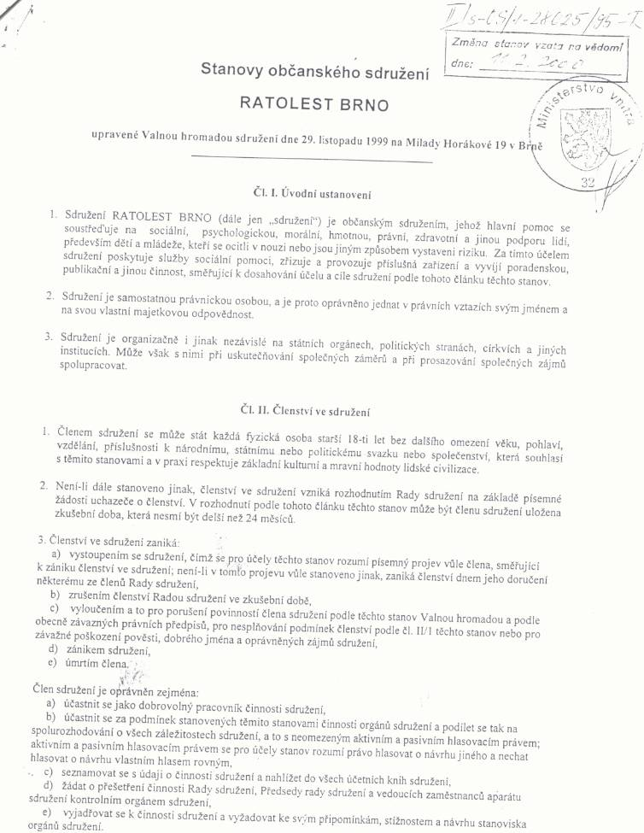

Příloha č. 1 – Stanovy občanského sdružení________________________str.2 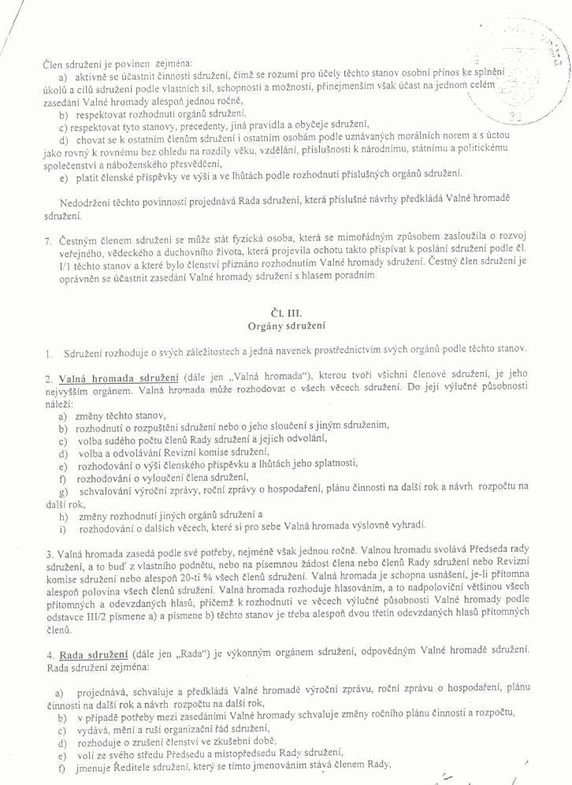

Příloha č. 1 – Stanovy občanského sdružení________________________str.3

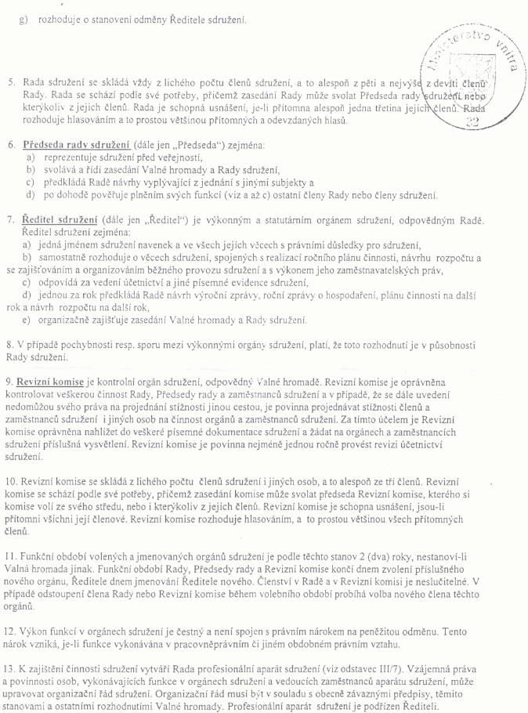

Příloha č. 1 – Stanovy občanského sdružení________________________str.4 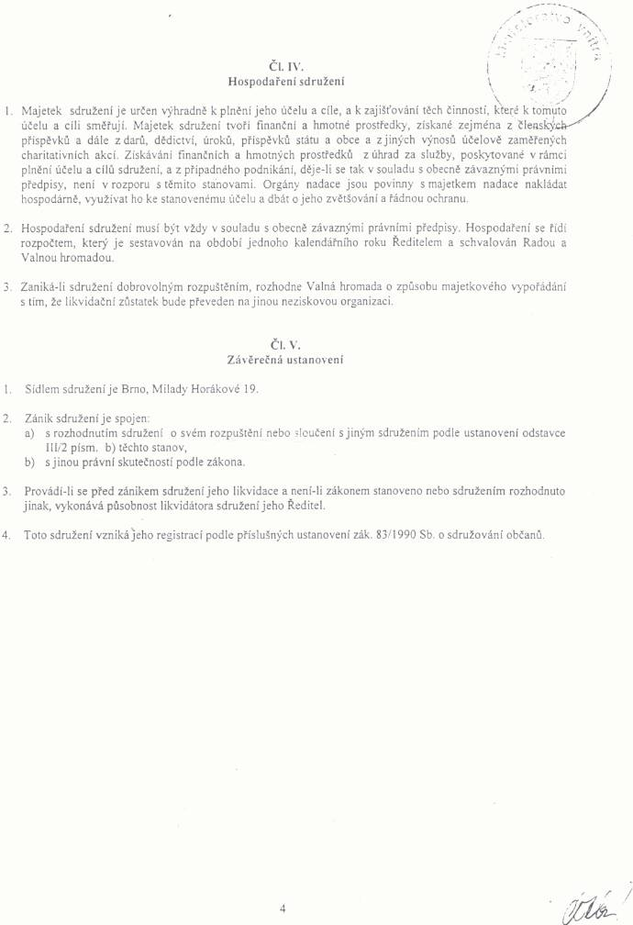

Příloha č. 2 – Výběrové řízení________________________________________


Občanské sdružení RATOLEST BRNO
vyhlašuje výběrové řízení na místo:

koordinátora/koordinátorky projektu nízkoprahového klubu Likusák

Požadujeme: VOŠ či VŠ se sociálním zaměřením
strukturovaný životopis
trestní bezúhonnost
uživatelská znalost práce na PC
zájem o práci s mládeží

Výhodou: znalost angličtiny
Praxe

Nabízíme: zajímavou práci
další vzdělávání v oboru
nástupní plat 10 000,- hrubého

Nástup: od 3. ledna 2005 na celý pracovní úvazek

Konkurz: 16. 12. 2004 od 16.00 v prostorách o.s. RATOLEST BRNO

Životopisy zasílejte na ratolest@ratolest.cz, další informace získáte na 777/984042 nebo 545 243 839 (Lucie Vosečková) .
Více informací o projektu naleznete na našich webových stránkách www.ratolest.cz nebo zajít do klubu Likusák (Jedovnická 5, Brno –Vinohrady) , který je otevřen každý všední den od 16:00 –20:00.

Příloha č. 2 – pracovní řád_____________________________________str. 1_

PRACOVNÍ ŘÁD o.s. RATOLEST BRNO

Pracovní řád je souborem pravidel, který je závazný pro všechny pracovníky o.s. Ratolest Brno (dále jen ratolest), a to jak zaměstnance, tak dobrovolníky. Jsou povinni seznámit se s ním hned po uzavření pracovní či dobrovolnické smlouvy, případně dohody o pracovní činnosti či dohody o provedení práce.

Způsob řízení v organizaci
- Přímý nadřízený je zaměstnanci určen „jmenovacím dekretem“. Není-li stanoveno jinak, je jím koordinátor projektu, na kterém zaměstnanec participuje nebo ředitel organizace.
- Dobrovolníci jsou řízeni koordinátorem projektu, na kterém participují.
- Ředitel organizace je nadřízený všem zaměstnancům i jednotlivým koordinátorům. Je statutárním zástupcem organizace. Je přímo zodpovědný Radě sdružení, která jej jmenuje do funkce (viz. Stanovy sdružení).
- Koordinátoři společně s ředitelem tvoří vedení organizace. Mají možnost navrhovat nová opatření, mohou spolurozhodovat o případném přijetí nových projektů, přijetí, případně vyloučení zaměstnanců, schvalují pracovní řád (v bodech, které nevyplývají z pracovněprávních předpisů). Rozhodují také o připojení organizace k různým veřejným aktivitám, výzvám apod. pokud toto nepřísluší jinému orgánu sdružení (viz. stanovy sdružení). Mohou také navrhovat a schvalovat změny, sankce a podobně.

Náplň práce:
- Pracovní náplň, včetně vymezení pracovních povinností získává každý zaměstnanec jako součást tzv. „jmenovacího dekretu“.
- Koordinátoři programu jsou kompetentní a zodpovědní za projekt, který mají na starosti a za koordinaci dobrovolníků, klientů a dalších osob, které jsou na projektu zainteresovány. Všichni pracovníci se řídí jmenovacím dekretem. Vedle projektu, případně programu, který je pracovní náplní pracovníka jsou povinni participovat nebo vypomoci také na jiných projektech a aktivitách, pokud jsou k tomu vyzváni svým nadřízeným, případně vedením organizace.
- Zaměstnanci dále mají službu na úklid (viz. dále). Bez ohledu na to, zda mají službu, jsou povinni udržovat na pracovišti pořádek. Každý je povinen uklízet po sobě, ale také zajistit pořádek po aktivitách a programech, které organizuje.

Bezpečnost práce a ochrana majetku:
Při výkonu práce jsou všichni pracovníci (zaměstnanci i dobrovolníci) povinni dodržovat maximální bezpečnost a chránit zdraví své i druhých osob a bránit škodám na majetku (organizace, svém i dalších osob). V maximální možné míře se také snaží bránit škodám zapříčiněným dalšími osobami. Pracovníci nesmějí manipulovat se zařízením a spotřebiči způsobem jiným, než je uveden v pracovním manuálu, případně k jehož používání nebyli proškoleni. V takovém případě jednají na vlastní riziko.

Příloha č. 2 – pracovní řád_____________________________________str. 2_

V prostorách Ratolesti není dovoleno manipulovat s otevřeným ohněm. Všude uvnitř platí zákaz kouření. V případě požáru jednají pracovníci podle požární směrnice (viz. dále).
Pracovníci vždy dbají na to, aby nechávali po použití zavřenou vodu a vypnuté elektrospotřebiče. Po odchodu z pracoviště zkontroluje vždy pracovník, zda zanechává pracoviště v takovém stavu, aby neohrozil ničí zdraví ani majetek a umožnil bezpečný výkon práce dalším pracovníkům (především vypne spotřebiče, uklidí po sobě, zavírá všechny okna, použije zabezpečovacího zařízení – alarmu, zamyká prostory).

Pakliže se dozví pracovník o riziku vzniku škody na majetku či zdraví je povinen toto okamžitě nahlásit svému nadřízenému.

Požární poplachová směrnice o.s. RATOLEST Brno
Povinnosti pracovníků
Zpozoruje – li pracovník v objektu požár, je povinen jej uhasit nebo nestačí – li svými silami a prostředky ke zdolání požáru, je povinen požár neprodleně ohlásit.
Místo ohlášení požáru
Požár se hlásí na „Ohlašovnu požáru č. tel. 150“. V hlášení pracovník uvede: kdo volá, kde hoří, co hoří a rozsah požáru.
Vyhlášení požárního poplachu
Požární poplach se v objektu vyhlašuje voláním „hoří“.
Činnost po vyhlášení poplachu
Po vyhlášení poplachu všichni pracovníci sdružení zabezpečí, aby se v objektu nenacházeli klienti ani jiné osoby a opustí objekt. Určený pracovník uzavře hlavní uzávěr plynu. nacházející se ve výklenku ve dvoře domu M. Horákové 19.
Podle rozsahu požáru a do doby příjezdu hasičské jednotky zasáhnou určení zaměstnanci za pomoci dostupných prostředků požární ochrany.
Důležitá telefonní čísla
Hasičský záchranný sbor 150
Policie ČR 158
Městská policie 156
Záchranná služba 155, 545 113 113
Poruchová služba – el. proud 545 141 234
- plyn 12396, 545 211 809
- voda 543 212 537

Pracovní doba a její zaznamenávání
Rozsah pracovního úvazku je se zaměstnancem dohodnut v pracovní smlouvě, v smlouvě o dobrovolnické službě, případně v dohodě o pracovní činnosti či v dohodě o provedení práce. Pracovní doba je smluvena písemně nebo ústně a je pro pracovníka závazná. Není-li stanoveno jinak, je pracovní doba dohodnuta jako pevná. Po dohodě ze zaměstnavatelem je možné pracovní dobu změnit.

Příloha č. 2 – pracovní řád_____________________________________str. 3_

V odůvodněných případech je možné dohodnout pracovní dobu nepravidelnou, se kterou však musí souhlasit zaměstnanec i zaměstnavatel. Nepravidelná pracovní doba se rozsahem řídí pracovní smlouvou nebo dohodou.

Zaznamenávání pracovní docházky:
Každý zaměstnanec je povinen zapisovat příchod a odchod na pracoviště do formuláře k tomu určenému „Docházkový list“. Zaznamenává také svou nepřítomnost na pracovišti během dne (poznamená informaci o tom, kde je). Pokud je dle záznamu pracovník na pracovišti a fyzicky není přítomen, je možné považovat jeho nepřítomnost za neomluvenou.
Každý zaměstnanec je povinen vypracovávat také měsíční pracovní výkaz, do kterého zapisuje denní pracovní náplň a počet odpracovaných hodin. Ten musí korespondovat s „Docházkovým listem“. Tyto záznamy se vypracovávají denně na počítači a musí být kdykoli dostupné (na pracovišti). Pracovní výkaz je zaměstnanec povinen odevzdat nejpozději do prvního dne následujícího měsíce. Pokud tento den vychází na den pracovního klidu, odevzdává jej poslední pracovní den tomuto datu předcházející.
Přestávky na jídlo, kouření apod. se do pracovní doby nezapočítávají.

Sankce za porušování pracovní kázně
Porušováním pracovní kázně je míněno především neplnění pracovních úkolů, porušování pracovní doby, neomluvená absence, poškozování a jiná újma na zdraví osob a majetku zaměstnavatele a jiných osob, poškozování dobrého jména organizace na veřejnosti, porušování kodexu sociálního pracovníka a jakékoli záměrné poškození klienta organizace.
Zaměstnanci, který porušuje pracovní kázeň může být uděleno ředitelem napomenutí, a to buď písemně nebo ústně (nejlépe na pracovní poradě). O ústním napomenutí musí být proveden zápis, který musí podepsat alespoň ředitel a zaměstnanec, který pracovní kázeň porušil. V případě udělení tří takovýchto napomenutí je možné dát zaměstnanci okamžitou výpověď. V případě porušení pracovní kázně zvláště hrubým způsobem (viz. Zákoník práce), může zaměstnanec dostat okamžitou výpověď bez předchozích napomenutí. Tato ustanovení se plně řídí Zákoníkem práce.
Zaměstnanci je v případě porušení pracovní kázně možné udělit také finanční sankci. O jejím udělení a výši rozhoduje celé vedení organizace. Také tato sankce se řídí platnými normami vyplývajícími ze Zákoníku práce.
Zaměstnanec je hmotně zodpovědný za škody, které zaměstnavateli způsobí. Zaměstnavatel posoudí míru zavinění a poté rozhodne, zda a v jaké míře bude zaměstnanec vzniklou škodu hradit. Také zde je zaměstnavatel i zaměstnanec povinen řídit se Zákoníkem práce.

Pracovní porady
Porady vedení, tj. koordinátorů projektů s ředitelem (případně dalších přizvaných osob) jsou pravidelné v předem dohodnutou dobu a účast na nich je pro výše jmenované povinná. V případě změny pravidelného termínu je nutné předem informovat všechny účastníky. V případě nepřítomnosti je zaměstnanec povinen se předem omluvit, pokud je to možné.
Z každé porady se vyhotovuje zápis, který zaznamenává:
Příloha č. 2 – pracovní řád_____________________________________str. 4_

- datum a čas porady,
- přítomné, omluvené a neomluvené,
- úkoly vyplývající z porady, datum splnění a osobu zodpovědnou za splnění.
Úkoly vyplývající z porady vedení jsou závazné.

Jiné porady kromě porad vedení jsou pro pracovníky, kterých se týkají, rovněž povinné, stejně jako jsou závazné úkoly z nich vyplývající. Také z těchto porad se dle potřeby vyhotovují záznamy.

Úklidové služby:
V úklidové službu se střídají pravidelně po měsíci zaměstnanci organizace (dokud se organizace nevzmůže na uklízeče/ku). Vztahuje se na prostory Ratolesti Brno, nikoli však na klubové prostory. Za ty odpovídá vedoucí klubu. Vždy v sudé měsíce se pak služba vztahuje také na prostory společné s Občanskou poradnou (vstupní hala, předsíň, kuchyňka a WC).
Služba může úklidem pověřit jinou osobu, nicméně za pořádek v organizaci je stále zodpovědná.
Povinnosti služby:

- Minimálně 1x týdně vyluxovat kanceláře (jinak dle potřeby)
- Minimálně 1x týdně setřít prach
- Dle potřeby vynášet odpadkové koše
- Zalévat květiny dle potřeby (vždy minimálně jednou týdně)
- Udržovat pořádek v prostorách Ratolesti
- Umýt použité nádobí
- Pokud budeme mít službu ve společných prostorách (předsíň, chodba, kuchyňka, WC), vysát případně vytřít, vynést společné odpadkové koše, prát utěrky a osušky v kuchyňce a dodávat toaletní papír na WC.

Používání telefonů, internetu, kopírování a tisknutí:
Zaměstnanci a praktikanti mohou využívat telefony, kopírku, tiskárnu a internet organizace výhradně pro pracovní účely. V případě, že toto potřebují k soukromým účelům, jsou povinni uhradit náklady dle následujícího ceníku (který bude průběžně aktualizován) do kasičky, které jsou umístěny na pracovních stolech. Tyto platby se zapisují do sešitu k tomu určenému. Soukromé záležitosti vyřizují zaměstnanci a praktikanti mimo svoji pracovní dobu.
Ceník:
Telefon – podle aktuálních sazeb jednotlivých poskytovatelů
Internet – podle aktuální sazby poskytovatele
Kopírování – 1Kč / strana
Tisk – 1Kč / strana

Zapůjčování majetku organizace:
- Majetek Ratolesti může být půjčován pouze pokud slouží k aktivitám v rámci projektů a programů Ratolesti vždy na základě písemné výpůjční smlouvy.
- Jiným organizacím může být zapůjčen majetek po předchozí domluvě a na základě písemné výpůjční smlouvy.
Příloha č. 2 – pracovní řád_____________________________________str. 5_

- Výpůjčku provádí koordinátor projektu, ve kterém působí klient či dobrovolník, který si věc půjčuje. Před vypůjčením vždy společně s tím, kdo si věc půjčuje, zkontroluje stav věci.
- Věci jsou vydány až po podepsání závazné výpůjční smlouvy (ta uvádí jméno, adresu, telefon, rodné číslo a číslo OP osoby, která si věc půjčuje, jméno zaměstnance, který věc zapůjčil, identifikaci zapůjčované věci, dobu, na kterou je věc zapůjčena a prohlášení, že v případnou škodu uhradí ten, kdo si věc vypůjčil).
- Smlouva se vyhotovuje ve dvou kopiích. Jedna kopie zůstává v Ratolesti a zakládá se do šanonu k tomu určenému, kde zůstává po celou dobu výpůjčky. Když je věc vrácena, pracovník Ratolesti, který věc přebírá zkontroluje stav věci. Pokud je poškozena, je povinen zaplatit škodu ten, kdo je uveden na smlouvě- osoba, která si věc půjčila a převzala za ni zodpovědnost. Smlouva pozbývá platnosti a je vyřazena z evidence po převzetí půjčené věci pracovníkem Ratolesti a uhrazení případné škody.
- V případě, že zapůjčenou věc osoba nevrátí ve stanoveném termínu, kontaktuje ho koordinátor, který mu ji zapůjčil a informuje ho, že v případě, že věc nevrátí, bude toto oznámeno policii.

Výpůjční podmínky - knihovna
- Knihovna Ratolest půjčuje bezplatně.
- Knížky a brožury se půjčují nejdéle na dobu 1 měsíce. Časopisy pouze prezenčně, výjimečně k oxeroxování (oproti hodnověrnému dokladu a tentýž den vrátit).
- Knížky půjčujeme naráz maximálně 4 ks.
- Při každém vypůjčení knížek se platí záloha 50,- Kč/ks, kterou dostane zpět po jejich vrácení. U časopisů se záloha neplatí. Členové a zaměstnanci Ratolesti zálohu neplatí.
- Knížky vypůjčuje pracovník Ratolesti, který je momentálně přítomen.
- Zájemce o vypůjčení vyplní kartu, která se zanese do evidence. Uvádí se zde jméno, adresa, datum narození, telefon (pevný/mobil), e-mail. Zároveň podepíše souhlas s výpůjčními podmínkami. Dále zaznamená výpůjčku do sešitu k tomu určenému. Koordinátor, který knížku půjčuje zároveň vystaví doklad o převzetí zálohy za půjčené knihy, zálohu zapíše do sešitu a zálohu dá do kasičky k tomu určené.
- Zapůjčené knížky je třeba v dané lhůtě 1 měsíce vrátit, lze požádat o její prodloužení o 14 dní (stačí telefonicky, mail).
V případě nevrácení knížek po jedné upomínce si o.s. Ratolest Brno vyhrazuje právo informovat o krádeži další knihovny (Univerzitní, Mahenova, Gender centrum, Medůza, Hnutí Duha atd.) a zveřejnit jméno a adresu dotyčného na našich internetových stránkách. Záloha 50,- Kč samozřejmě propadá (hned po 1 měsíci, pokud se hříšník neozve.)
- Ztrátu či poškození zapůjčených knížek čtenáři uhradí.
- Vypůjčovat a vracet knihy je možné každý den v pracovní době Ratolesti.

Příloha č. 2 – pracovní řád_____________________________________str. 6_

Práce s praktikanty:

Každý praktikant má v organizaci stanoveného zaměstnance, který ho po příchodu do organizace seznámí s posláním a cíli organizace, s jejím chodem a aktuálními
programy a činnostmi. Nabídne mu/jí možnosti zapojení. Seznámí ho/jí s tímto Pracovním řádem, jehož součástí jsou také Bezpečnostní řáde, Poplachové směrnice, Práva a povinnosti praktikanta – ty podepíší, stejně jako Dohodu o mlčenlivosti (která je k okopírování v šanonu Originály na xerox). Praktikant také vyplní údaje do seznamu praktikantů. Odpovědný pracovník vysvětlí praktikantovi/ce systém úkolování – Seznam úkolů pro praktikanty.

Příloha
Práva a povinnosti praktikanta

Pracovník Ratolesti :
- na 1. setkání seznámí praktikanta s organizací a nabídne mu možnost spolupracovat s projektem Ratolesti Brno.
- budou v rámci svých možností praktikantovi předávat své znalosti a zkušenosti.
- při zadávání úkolu vysvětlí praktikantovi smysl jeho činnosti.
- min. 1x měsíčně zkontroluje praktikantovi docházkový list.

Praktikant :
- bude plnit své úkoly svědomitě a zodpovědně.
- bude dodržovat pracovní dobu své praxe.
- si bude vést docházkový list s popisem provedených činností.
- se v případě nemoci telefonicky omluví a donese potvrzení od lékaře.
- na závěr své praxe vypracuje zpětnou vazbu dle strukturovaného formuláře.

V Brně, dne ……………….

………………………………. ……………………………
za Ratolest Brno praktikant

Údaje získané z internetových stránek ARES
použito grafické znázornění z Výroční zpráva 2001 (grafické znázornění bylo upraveno pro současný stav projektů)
citace z knihy Doc. PhDR. Oldřicha Matouška: LATA, vydavatel Ratolest Brno, o. s., 1999
Pro tuto část byly použity citace z distanční studijní opory „Ekonomika neziskových organizací“ Ing. Vladimír Hyánek, Ph.D, ESF – MU v Brně, 2002
Použity informace ze Stanov občanského sdružení Ratolest Brno, viz příloha č.1
Příloha č.2 Inzerát organizace vyhlašující výběrové řízení
použita tabulka z internetových stránek www.ratolest.cz
Grafy vytvořené pro tuto část Potu vycházejí z podkladů uveřejňovaných ve výročních zprávách organizace v letech 1998 - 2003
Informace čerpány ze Satanova sdružení a Pracovního řádu sdružení

